Jornadas de Reflexión Participativa:
Compartiendo miradas del actuar comunitario

Ariel Alvestegui, Beatriz Bravo, Madeleine Gallardo, Constanza Luco, Julián Sepúlveda, Johanna Tapia y Sebastián Ugarte

Palabras clave: Organizaciones autogestionadas, Comunidad, Participación comunitaria, Sistematización, Gestión del conocimiento.

Planteamiento del problema
Distintas organizaciones autogestionadas han surgido a partir del estallido social para problematizar y re-pensar el nuevo Chile desde distintas actividades. En estos encuentros/espacios se construyen acuerdos, se dialoga sobre temas, necesidades y prioridades cotidianas pero también trascendentales, se analiza y promueven formas de participación política, constituyendo espacios de producción de lo común, tales como; conocimientos relevantes en espacios presenciales, virtuales, territoriales y en encuentros masivos, constituyéndose una matriz de vinculaciones prácticas (Martínez, 2020). No obstante, la gran cantidad de iniciativas dificultan la sistematización y difusión de los aprendizajes y acciones que realizan, especialmente porque no se definieron a priori ejes de sistematización o la creación de redes territoriales o temáticas que les ayude en su comunicación y difusión. Por esto, rescatar e integrar los conocimientos en espacios participativos cobra especial relevancia en el contexto actual, posterior al estallido, en medio de la pandemia y durante un proceso constituyente donde estas organizaciones pueden aportar a los procesos colectivos actuales.
Estos conocimientos que se construyen de manera colectiva y participativa, se instituyen como un común orientado al beneficio de sus comunidades. Este común surge desde los vínculos, la praxis, los procesos de autogestión que generan narrativas compartidas como conocimientos y propuestas a partir de estos procesos (Dardot y Laval, 2018). Por ello, se hace necesario dinamizar la producción y circulación de aprendizajes colectivos, donde cobra relevancia el modelo de Gestión del conocimiento (Muñoz, 2018) y la sistematización de experiencias para mantener una mirada crítica, que construya un saber complejo respecto de las situaciones que acogen estos espacios.
En un primer momento nos propusimos facilitar los contenidos y demandas surgidas en estos espacios autoconvocados, bajo la idea de que sería prioritario hacer una gestión de conocimiento que les permitiera incidir con esas propuestas en el proceso constituyente. Si bien, esa sigue siendo una necesidad de parte de estas organizaciones, en la primera jornada tuvimos una convocatoria diversa respecto a los territorios de quienes participaron, en la que vimos que existían diversas estrategias que estaban siendo discutidas, tanto para reactivarse localmente en el escenario de pandemia, como para generar una fuerza que les permitiera incidir en el proceso constituyente.
Nuestra propuesta de diseño estaba planteada desde la flexibilidad para adaptarse según los acuerdos surgidos en esta primera jornada, por lo que decidimos reorientar nuestros objetivos y las siguientes jornadas en función de los intereses expresados.

Objetivos
OG. Generar espacios de co-creación que faciliten la vinculación de las organizaciones, con sus territorios y sus aportes al proceso constituyente.
OE1. Identificar a las organizaciones, temas comunes y acciones, co-creando una metodología de acuerdo a sus intereses.
OE2. Describir los conocimientos e ideas de las organizaciones/grupos autogestionadas, a partir de la reflexión en torno a la participación desde su rol y sus aportes al proceso constituyente.
OE3. Elaborar material de difusión a partir de los conocimientos, ideas y propuestas de las organizaciones autogestionadas a nivel local y territorial para compartir en redes sociales.

Metodología
Para realizar la convocatoria, se difundieron las jornadas a través de la plataforma de @Civicalizate en redes sociales, haciendo un llamado dirigido a personas que participen activamente de organizaciones autoconvocadas. Así, para las primeras dos sesiones se contó con personas de diversas organizaciones autogestionadas, tales como cabildos, asambleas territoriales y ollas comunes. En cada taller, además, se comenta la próxima fecha, extendiendo la invitación a todos los participantes. Para las próximas sesiones, la convocatoria se realizará de la misma manera, buscando tener un número similar de personas y que aquellos que han participado antes vuelvan a hacerlo.
Ante la posibilidad de que las organizaciones autoconvocadas queden fuera del proceso constituyente, en el proyecto inicial se buscó hacer una sistematización de experiencias, con vistas a poder elaborar y difundir opiniones y posturas que se tradujera en un resultado comunicable. La reflexión crítica sobre la práctica permite organizar, explicitar y comunicar los saberes adquiridos en la experiencia. Esto sucede en las iniciativas autoconvocadas que permite ampliar su alcance desde las diferentes prácticas que pueden adherir a esto (Barnechea y Morgan, 2010).
Habiendo realizado el primer taller, se hace evidente que la principal preocupación de los participantes no estaba relacionada con la difusión de sus acuerdos, sino que había otros elementos que se volvieron emergentes. Así, se tomó la decisión de adaptar la metodología para tener un diseño flexible, que pudiera ir construyéndose a medida que sucedían los encuentros. Para la segunda sesión, entonces, se han tomado elementos de la investigación acción participativa donde, a partir de la apertura a los puntos de vista de los participantes, se toman las decisiones de los contenidos a abordar, recogiendo propuestas que surgen de la propia praxis participativa (Marti, 2005).
Por último, y a propósito de cada una de las jornadas se generan productos para la difusión del común que nace de la praxis participativa, ampliando el alcance local para dinamizar la circulación y producción de aprendizajes colectivos. Estos productos adquieren la forma de comics, y consideran el modelo de Gestión del conocimiento compuesto por la red de contenidos para la producción de la autonomía de las organizaciones que acceden a los contenidos (Muñoz, 2018).

Resultados
Cada encuentro se sintetiza en Cómics, que se producen en conjunto con las y los participantes, resultado en pizarras colaborativas (ver anexos) que recuperan lo conversado en las diferentes jornadas.

Respecto a la primera jornada, pudimos reconstruir un relato compartido que iniciaba el 18 de octubre del año 2019, un día que marcó el inicio de un sinfín de actividades y colectivos autogestionados en los distintos puntos del país. La gente comenzó a agruparse para protestar y reflexionar sobre distintos temas político/sociales, naciendo de esta manera organizaciones que han perdurado hasta hoy. Tras la pandemia y el apruebo, los colectivos autoconvocados han perdido fuerza en cuanto a la participación comunitaria, lo que surge como una preocupación transversal en tiempos de candidaturas y propuestas al proceso constituyente. Es importante reactivar la participación en estos espacios, más aún después del triunfo del apruebo, donde se abre un camino hacia un proceso histórico. Sin embargo no ha sido fácil volver a motivar a las personas. Surge la inquietud acerca del futuro y el rol de estas organizaciones autoconvocadas en este proceso constituyente, específicamente sobre la incidencia que tendrán en este proceso.

En la segunda jornada retomamos estas inquietudes y nos preguntamos específicamente acerca del rol que tienen hoy estas organizaciones y los diferentes modos de favorecer la participación en plano territorial. En esta ocasión eran disímiles las disposiciones y la motivación para hacer esfuerzos de volver a convocar, lo que llevó a un diálogo muy enriquecedor y dinámicas de apoyo entre los y las participantes, en el cual valoran sus esfuerzos y el sentido de las prácticas que desarrollan. Fue entonces ese mismo actuar lo que se reconoce como posible estrategia de revinculación con quienes se han desmotivado en el camino o como estrategia para incluir a nuevas personas, desde la empatía y el reconocimiento de las necesidades comunitarias en el momento actual.

A su vez, se identifica un daño a nivel social, económico y político que ha golpeado fuertemente a las organizaciones, la represión estatal e institucional, el dolor, las dificultades que trajo la pandemia y un escenario impuesto a partir del acuerdo por la Paz. También cómo hemos sido educados en una cultura que va contra de la autonomía y la autodeterminación. Sin embargo, también se visibilizan y valoran los pequeños triunfos, la empatía de los que están y de los que ya partieron, indicando que si ya hay vecinos participando sin importar el número “somos más que vencedores”.

Referencias

Barnechea, M. y Morgan, M. (2010) La sistematización de experiencias: producción de conocimientos desde y para la práctica. Tend. Retos 15, 97-107.

Dardot, P. Y Laval, C. (2018). Ensayo sobre la revolución del siglo XXI. Perfiles Latinoamericanos, 26(51), 409-417.
Martí, J. (2005). La investigación - acción participativa: estructura y fases. Universidad Autónoma de Barcelona.
Martinez, V. (2020) Acontecimiento y praxis conversacional. Guía Reflexiva
Muñoz, M. (2018). Redes para la dinamización del conocimiento. En Martínez, Canales y Valdivieso (Eds.). Cuaderno de Trabajo N°2 Gestión del conocimiento desde el enfoque comunitario (pp. 68-76). Santiago, Chile: FACSO Universidad de Chile.
Comentarios: Destaca uso transversal del enfoque comunitario y su diálogo como el saber comunitario. El trabajo realizado es pertinente y cumple con los requerimientos. Los aspectos formales cumplen con los requisitos esperados.
Me parece interesante el uso del comic como estrategia de comunicación comunitaria, pero creo que podría ser trabajada de forma más profunda, dando cuenta de por qué se utiliza, cuál es su relevancia en el proceso e incluso indagar si puede adquirir forma de metodología de acompañamiento o de producción de información.
Buen trabajo.

Nota: 7,0
Categorías | Aprobado | Aprobado con comentarios | Reprobado
Coherencia
Integración del saber experto abordado en clase. | Integra los elementos | Integra medianamente los elementos | No logra integrar los elementos
Incorporación del saber comunitario. | Incorpora el saber comunitario | Incorpora medianamente el saber comunitario | No incorpora el saber comunitario
Dialogo entre el saber comunitario y el saber experto. | Existe diálogo entre saberes | Existe medianamente dialogo entre saberes | No existe dialogo entre saberes
Desarrollo (Diseño o Ejecución)
Pertinencia del desarrollo del trabajo realizado | El desarrollo es pertinente a los requerimientos del ensayo | El desarrollo es medianamente pertinente a los requerimientos del ensayo | El desarrollo no es pertinente a los requerimientos del ensayo
Incorporación de posicionamiento grupal | Incorpora posicionamiento grupal | Incorpora medianamente posicionamiento grupal | No incorpora posicionamiento grupal
Uso pertinente del enfoque comunitario y sus modelos operativos. | Uso pertinente del enfoque pertinente | Uso medianamente pertinente del enfoque | Uso no pertinente
Aspectos formales
Capacidad de síntesis | Cumple con los requisitos |  | No cumple con los requisitos
Claridad en la exposición | Es claro | Falta claridad | No es claro.
Consideración del formato | Cumple con los requisitos |  | No cumple con los requisitos
Redacción | La redacción es apropiada. | La redacción es medianamente apropiada | La redacción no es apropiada.

Anexos

Anexo 1. Primera jornada: Análisis situacional y planteamiento de un problema común.

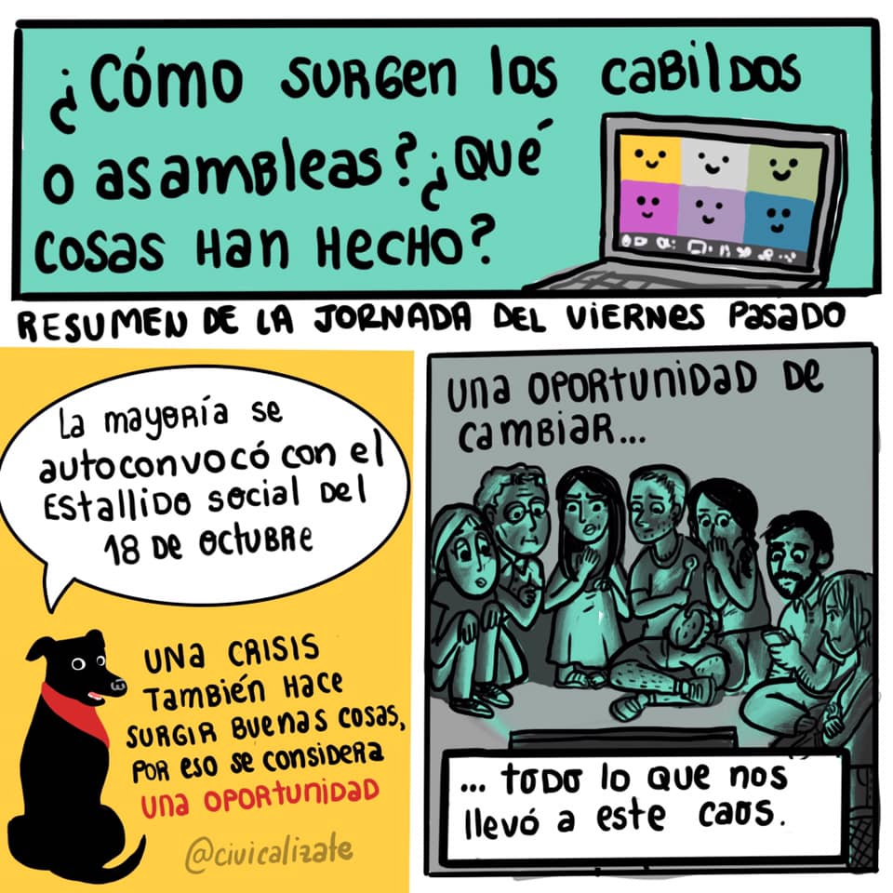 | 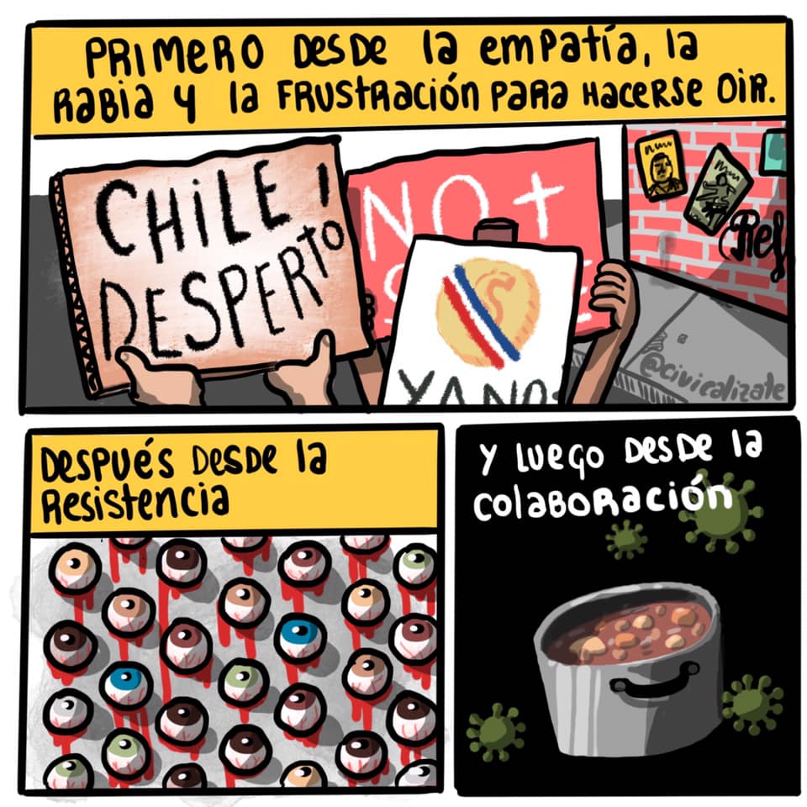
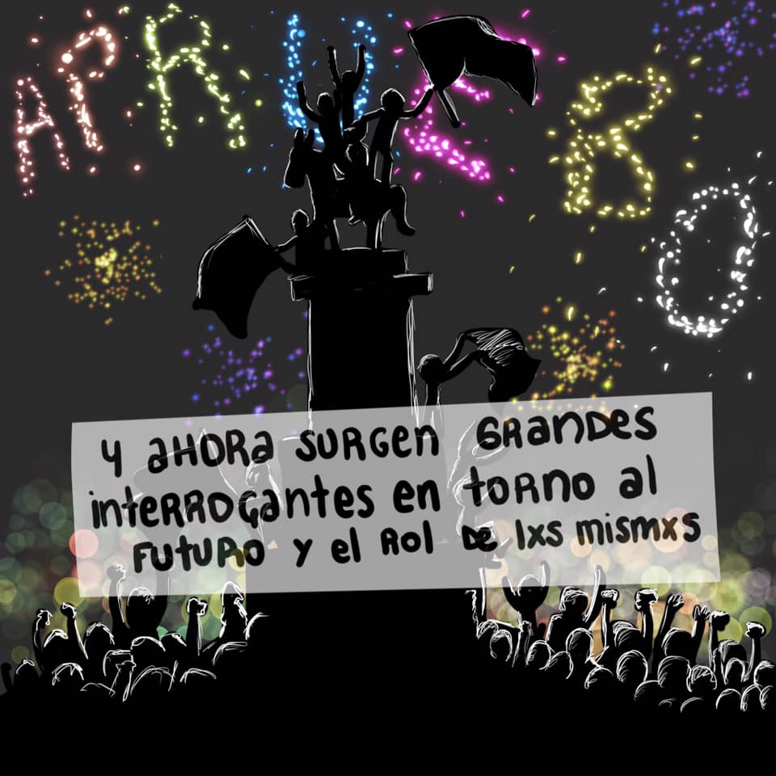 | 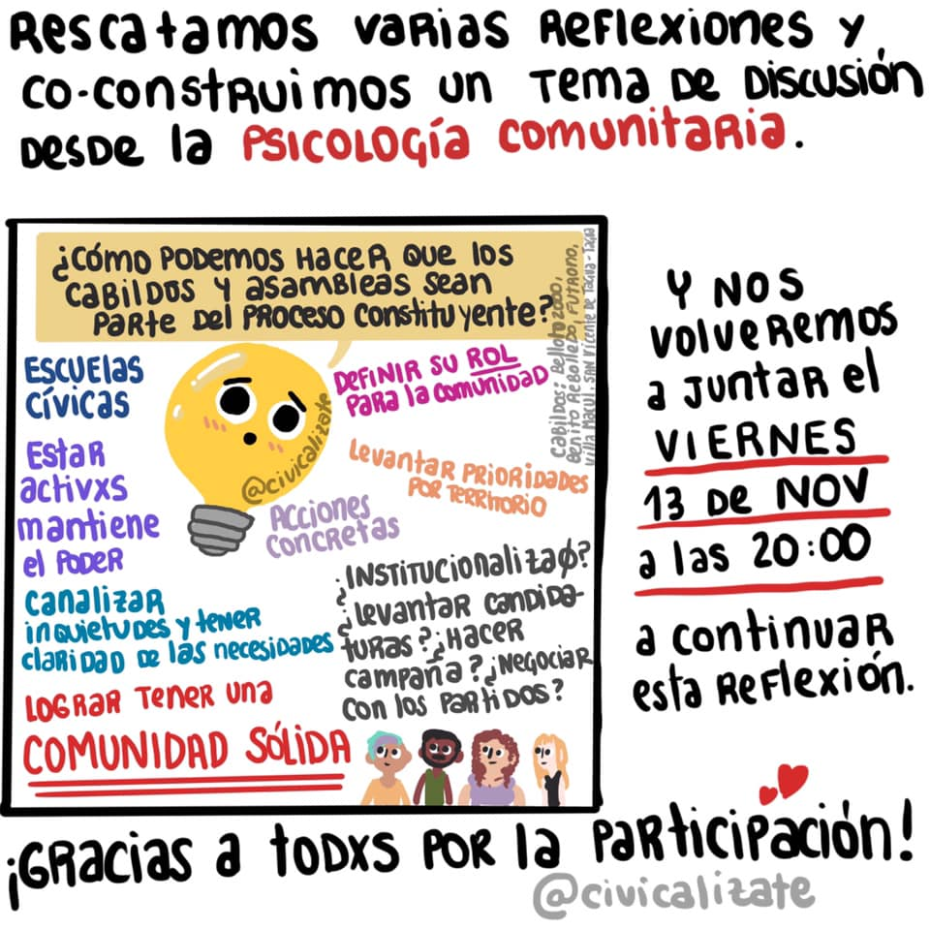

Segunda jornada: Propuestas de acción y reflexión en torno a la participación.

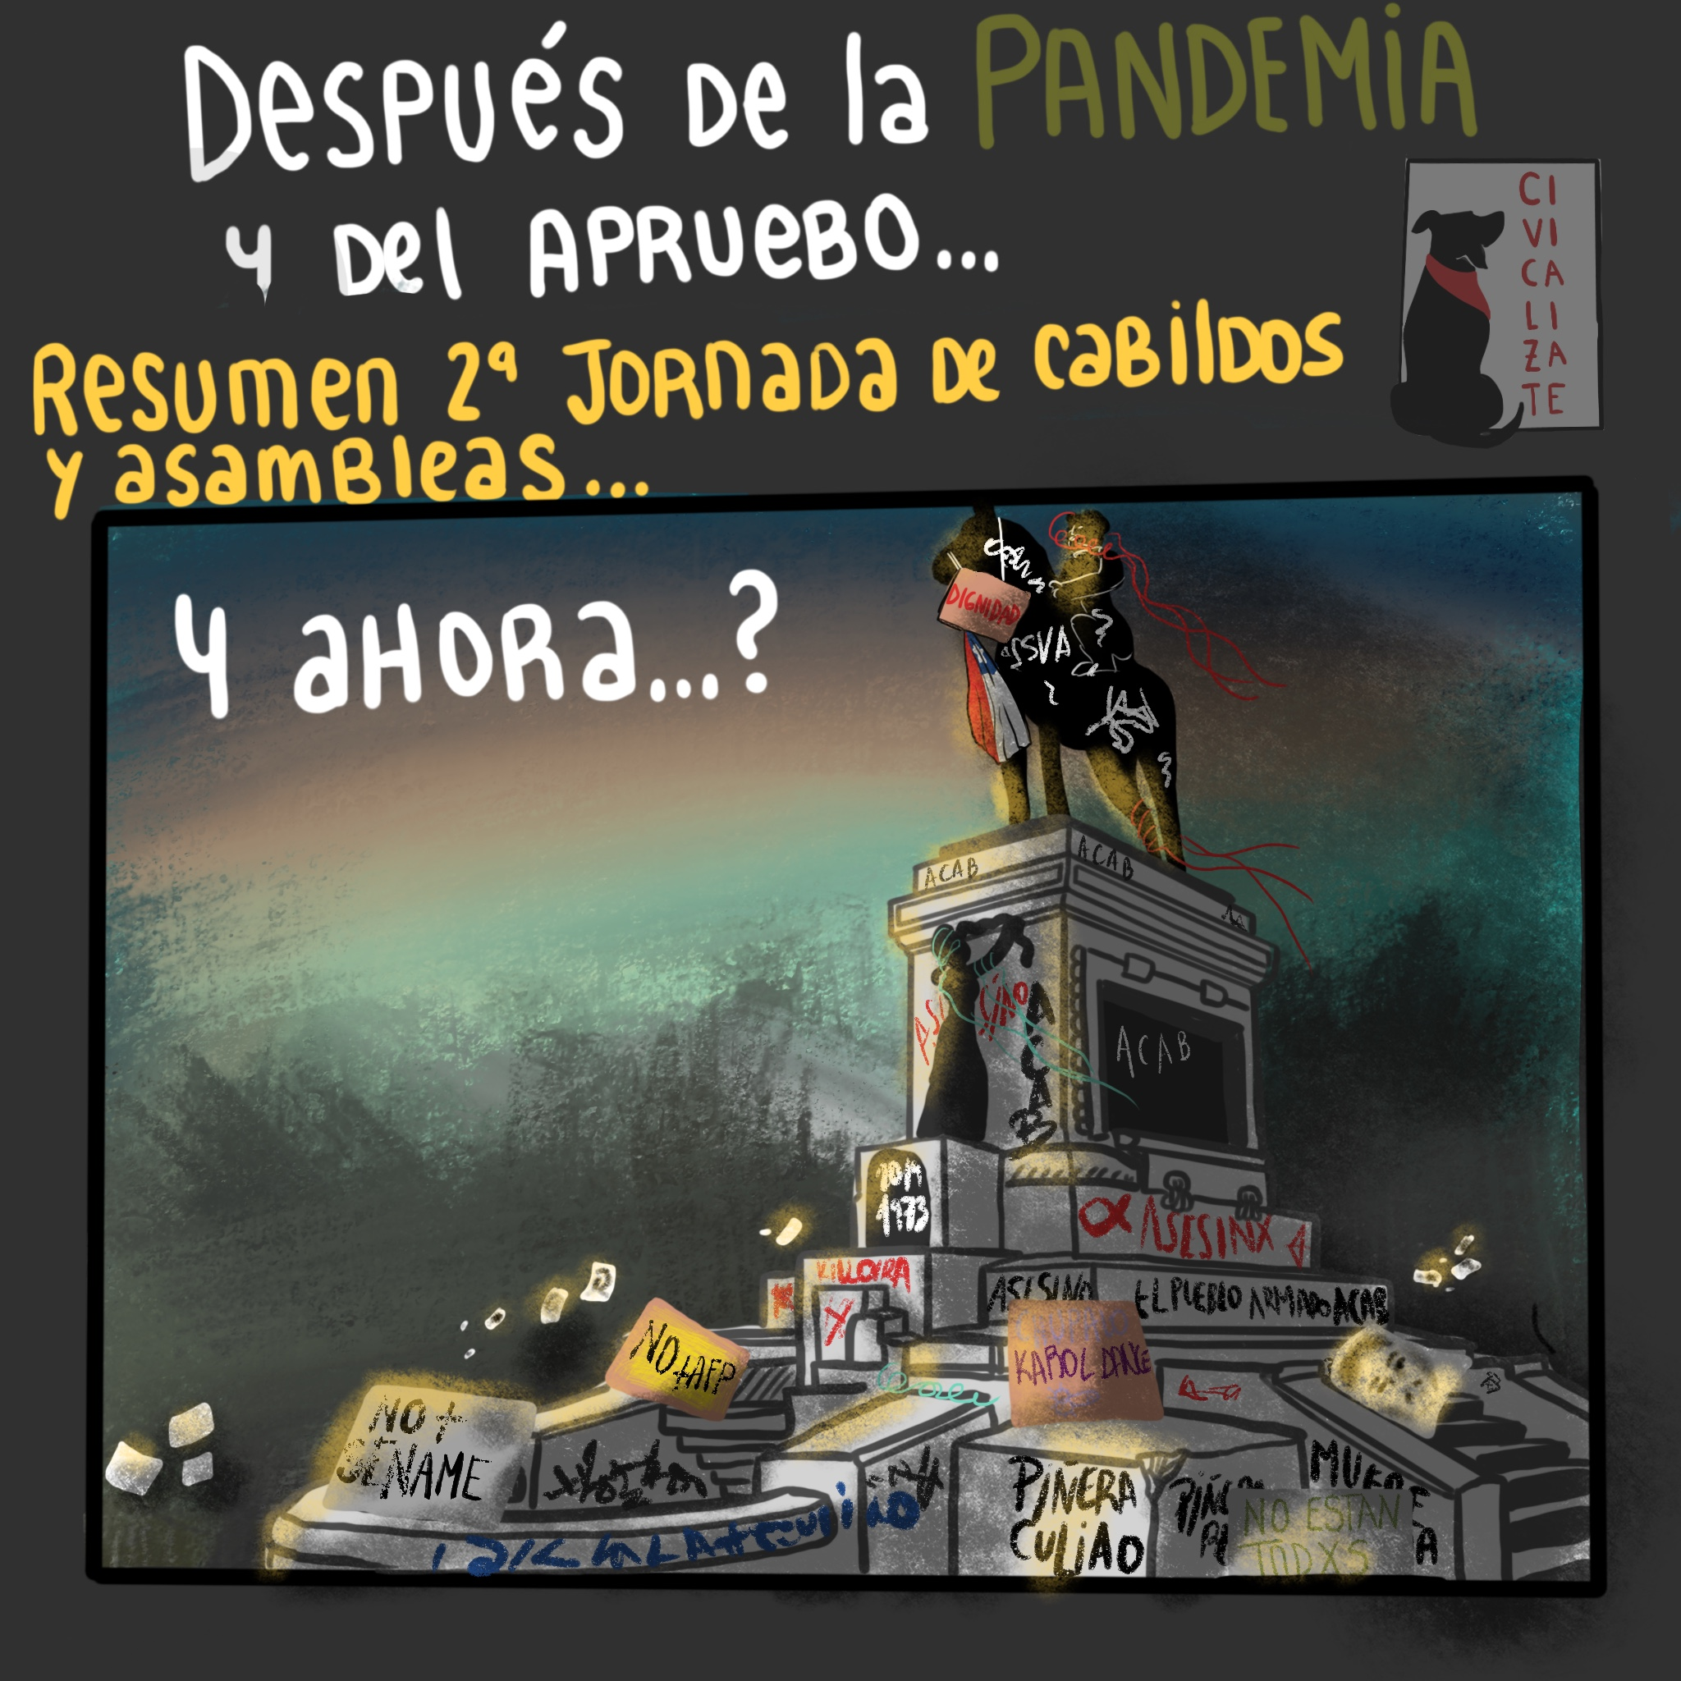 | 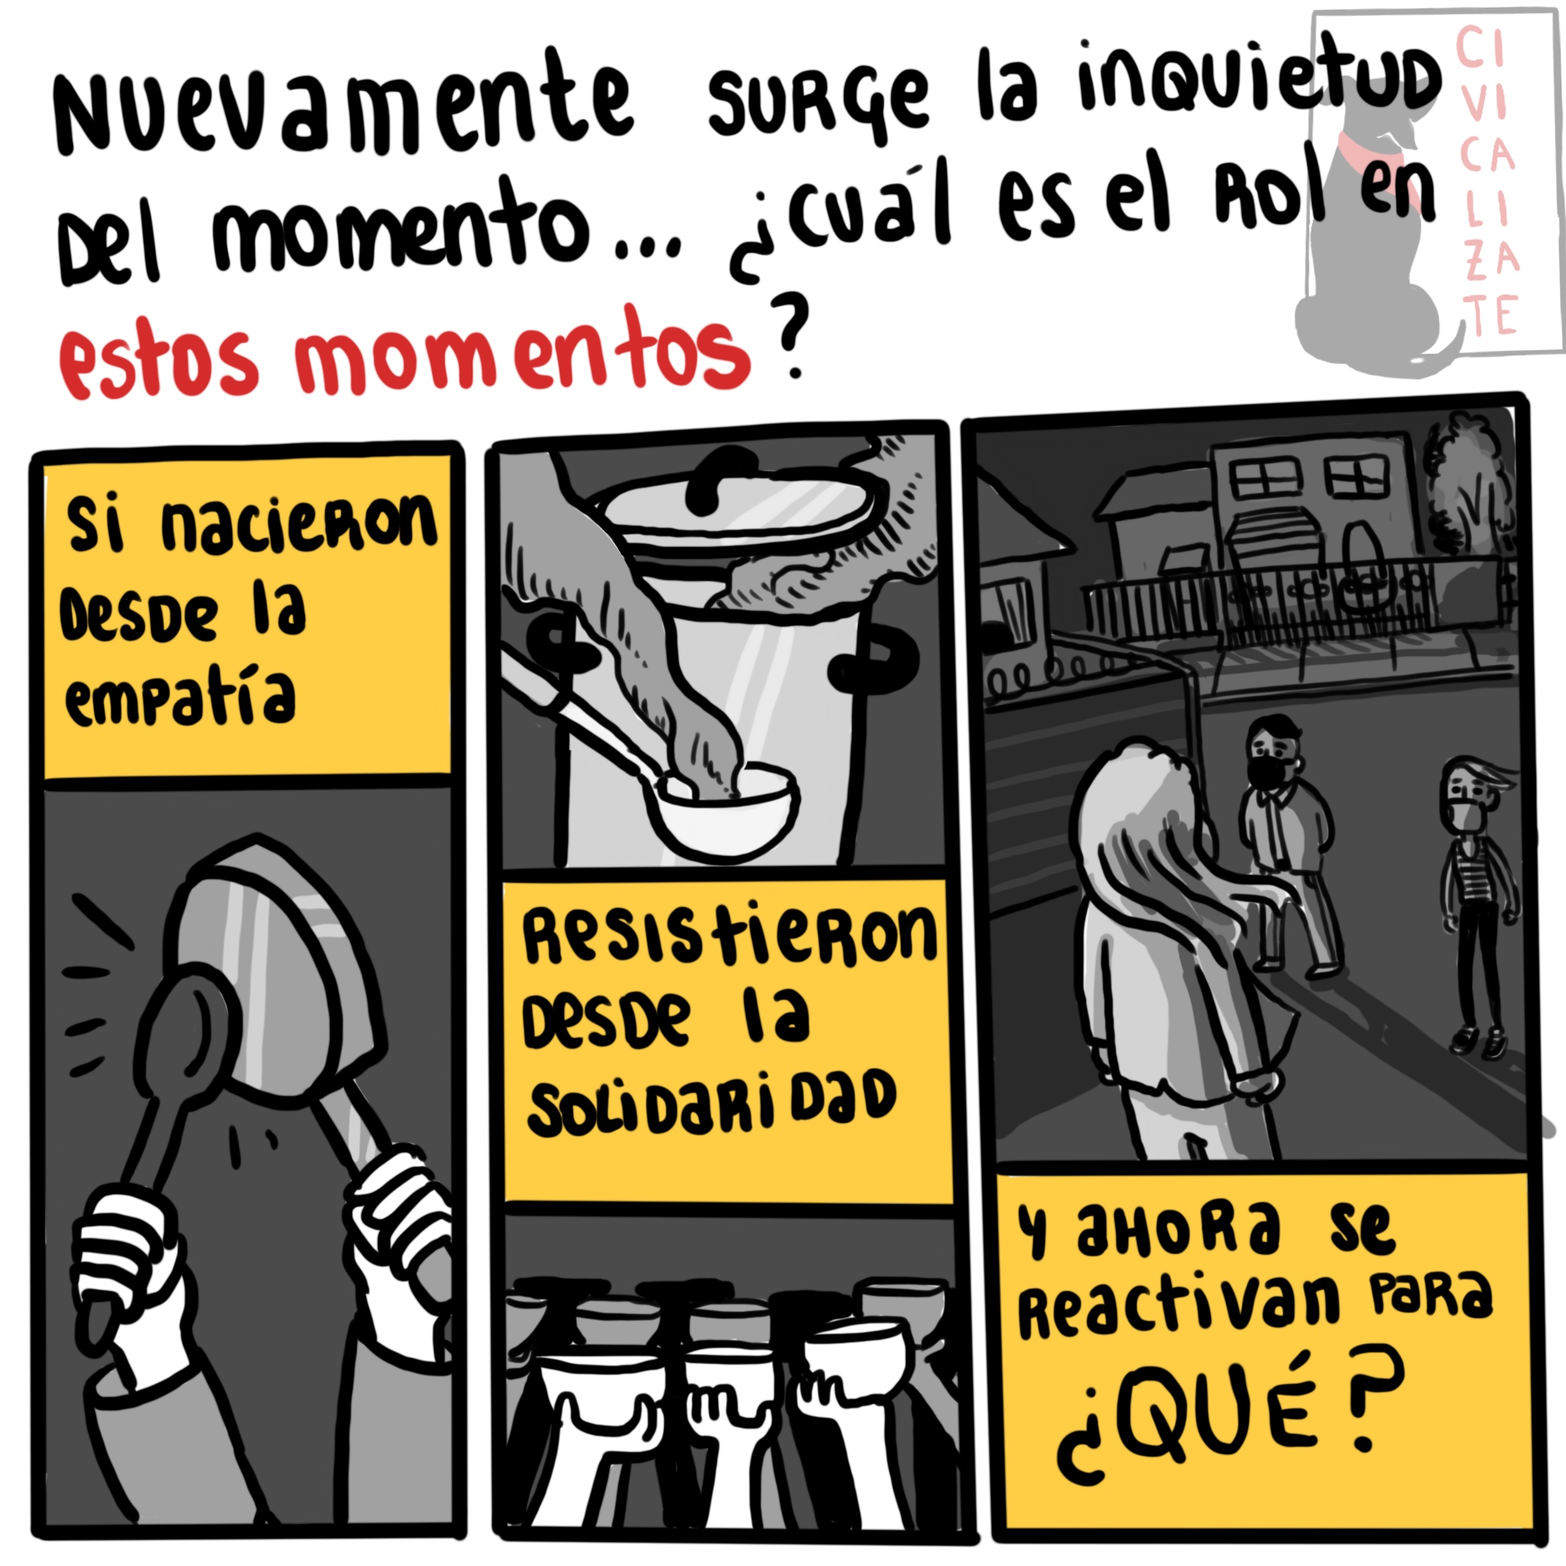
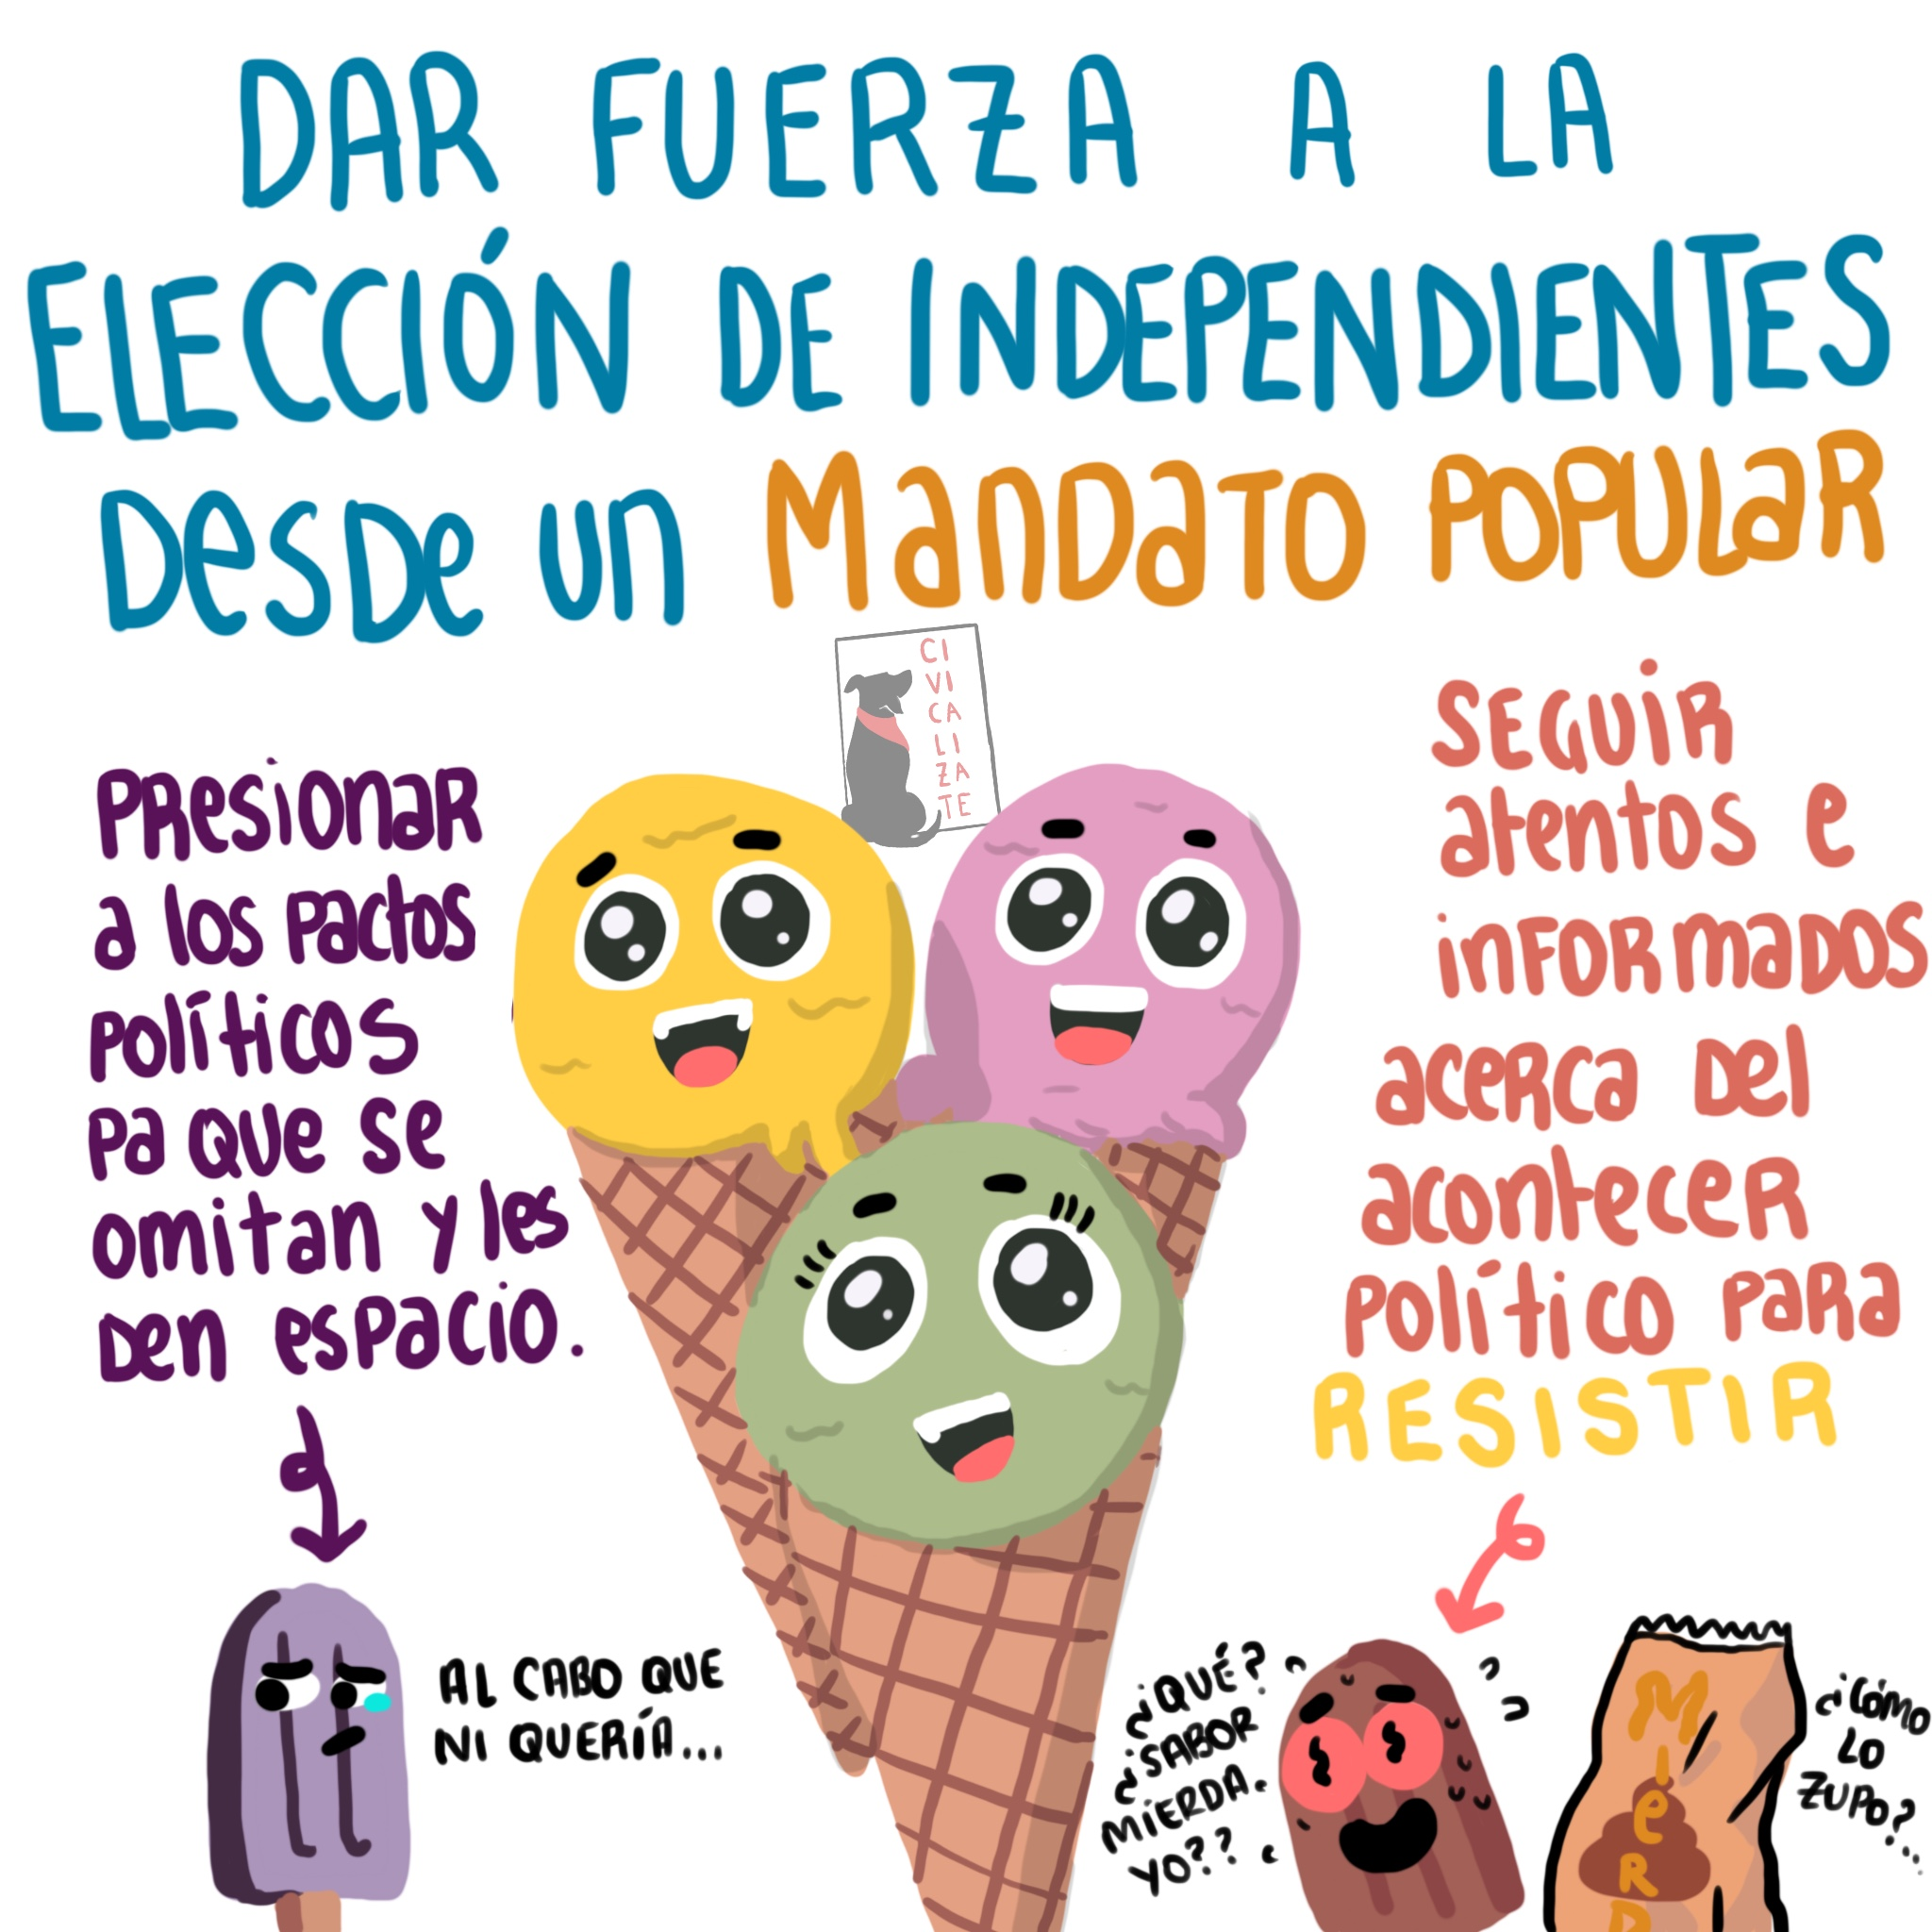 | 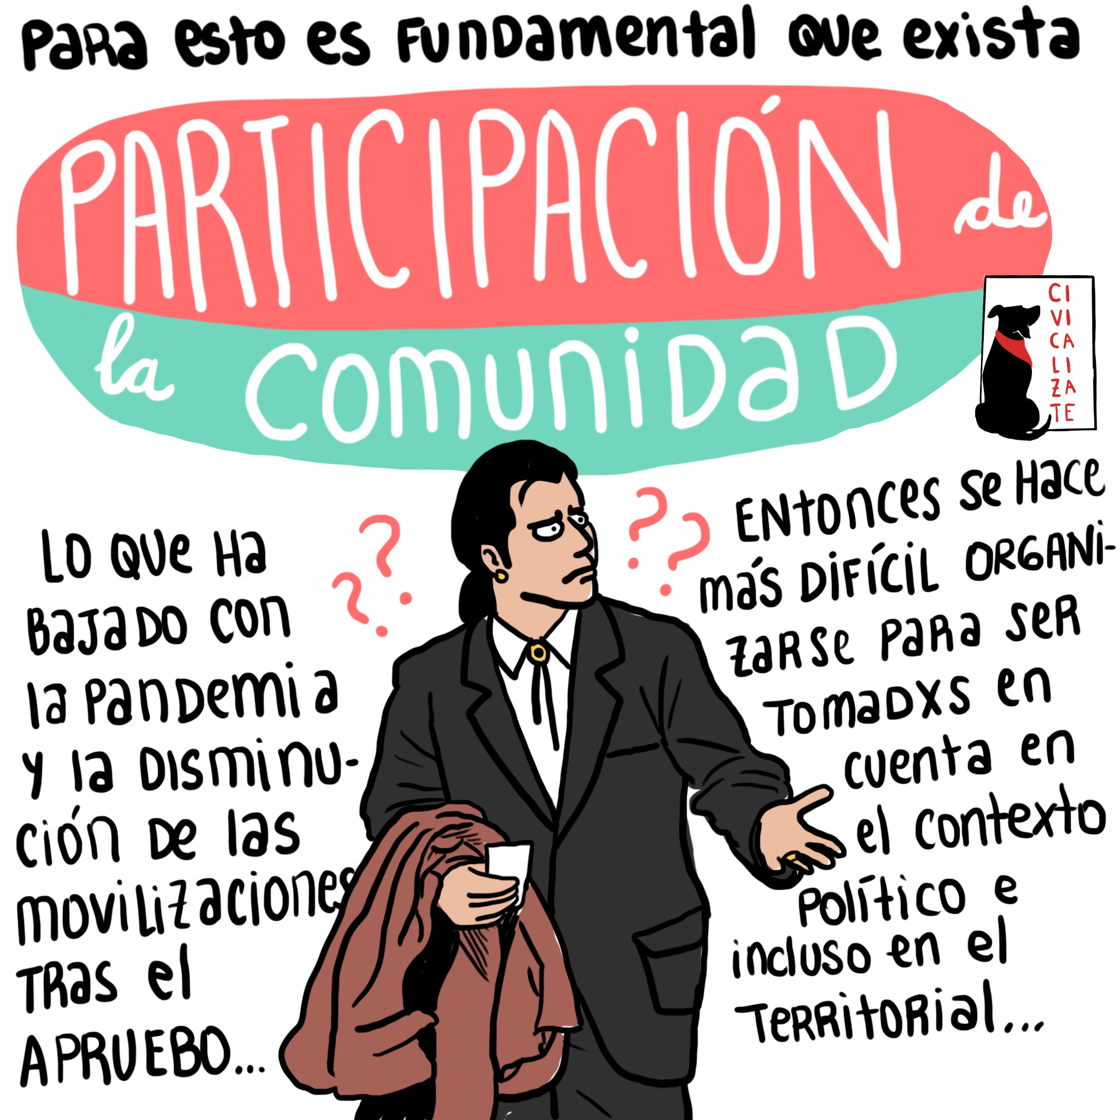
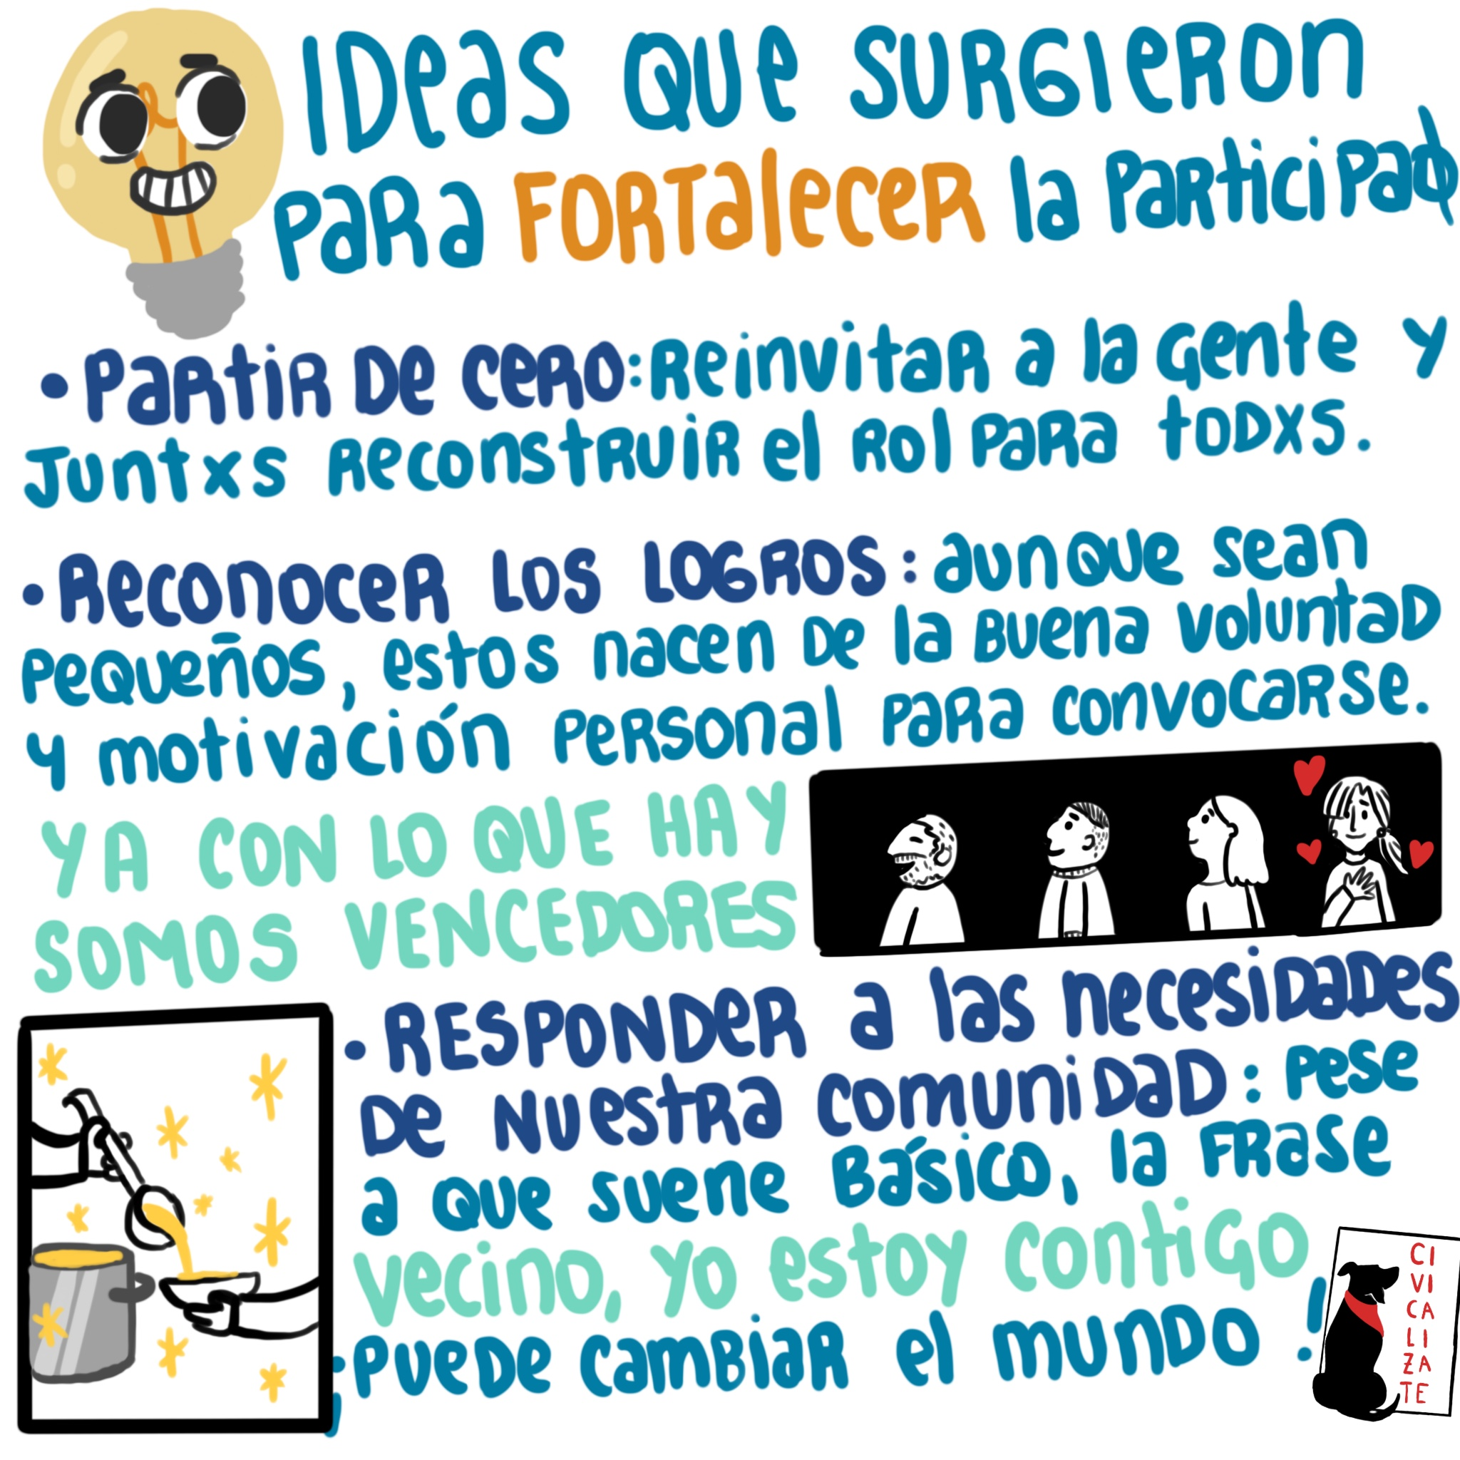 | 